**ЗАДАНИЕ 1**

1. *Через команду INSERT в окне SQL скрипта*

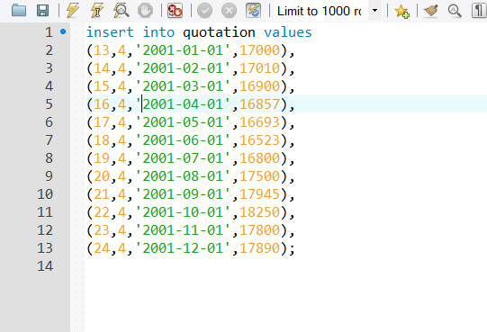



*Через экранный интерфейс MySQL Workbench*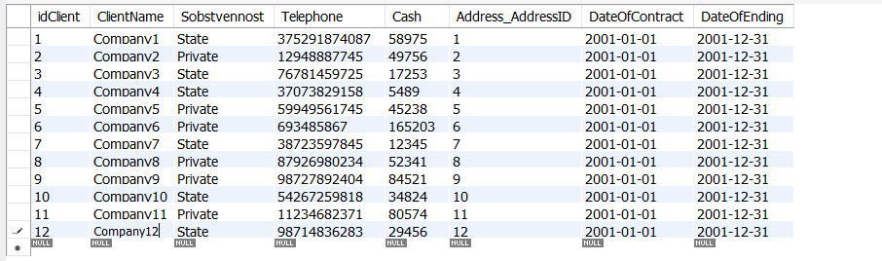

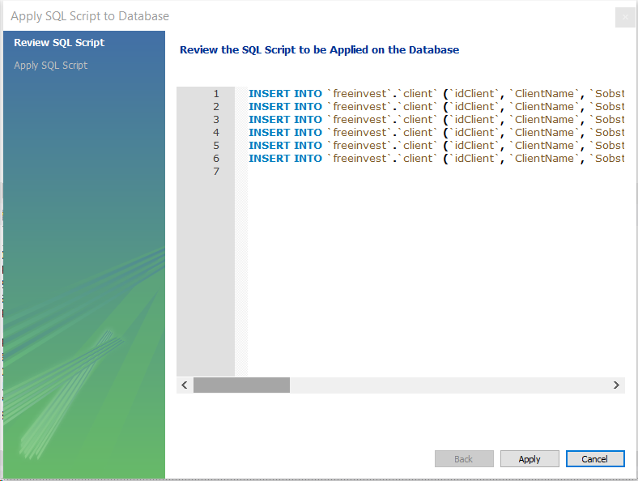

**2)**

*Через Update для всего столбца*

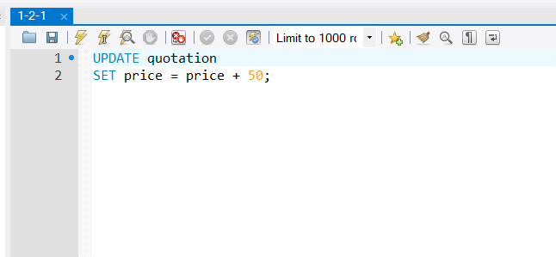

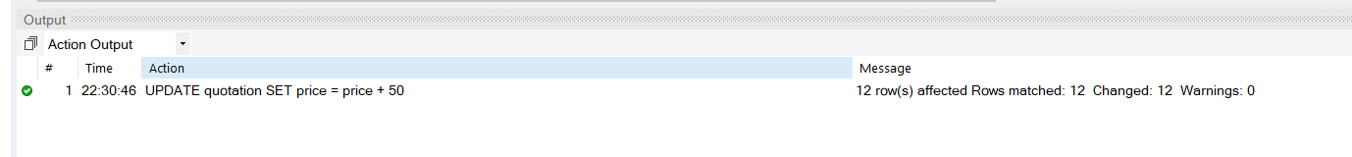

*Через команду Update для нескольких значений и одного РК*

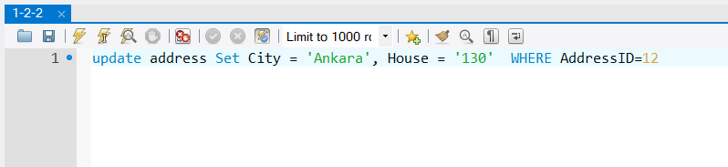



*Изменение в неключевых столбцах нескольких записей*

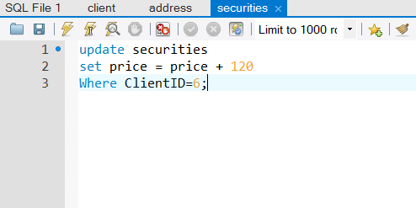

*Исходный:*

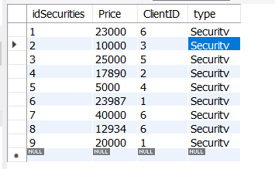

*Итог*



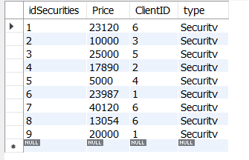

*Изменение через экранный интерфейс*

*Исходный*



*Запрос:*

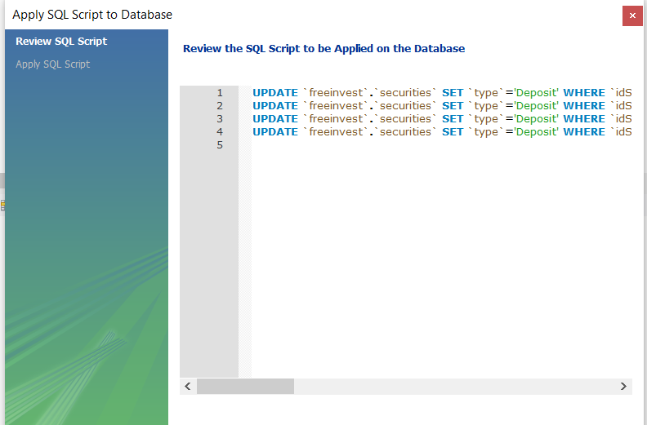

*Итог*

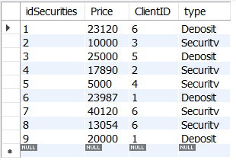

**3)** *Replace с Delete и Insert*

*Исходный:*

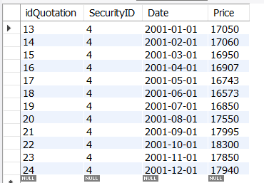

*Запрос:*

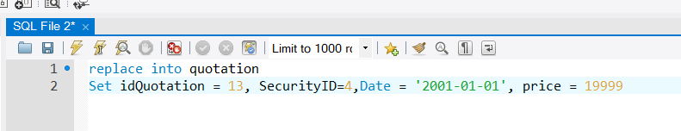

*Итог:*



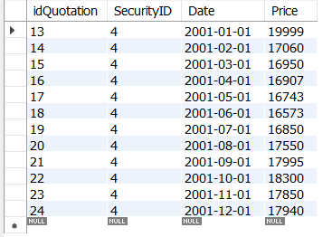

*Replace только Insert*

*Исходник*



*Запрос:*

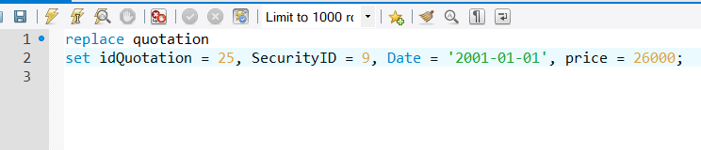

*Итог:*



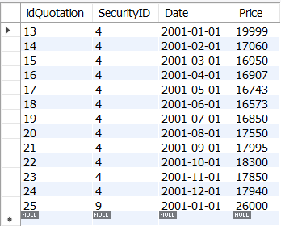

**4)** *удалить одну запись по ключу*

*Исходник:*



*Запрос:*

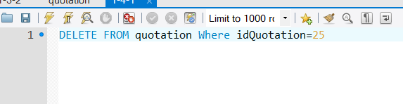

*Итог:*



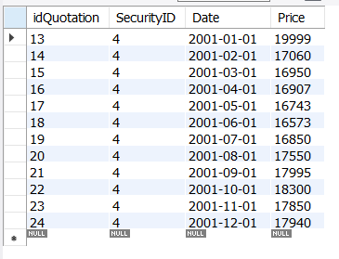

*Удалить несколько записей по какому-то условию ограничения*

*Исходник*



*Запрос*

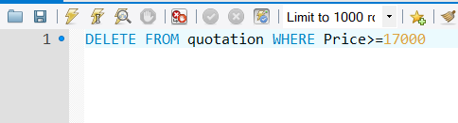

*Итог*



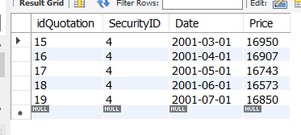

*Все записи командой DELETE*

*Исходник*



*Запрос*

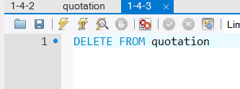

*Итог*



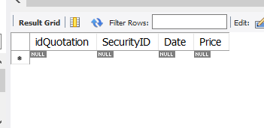

*Все записи командой TRUNCATE TABLE*

*Исходник (восстановленный из скрипта 1-1-1)*

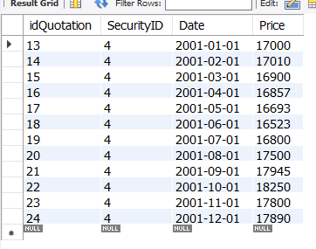

*Запрос:*

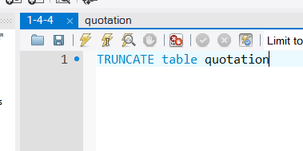

*Итог*



